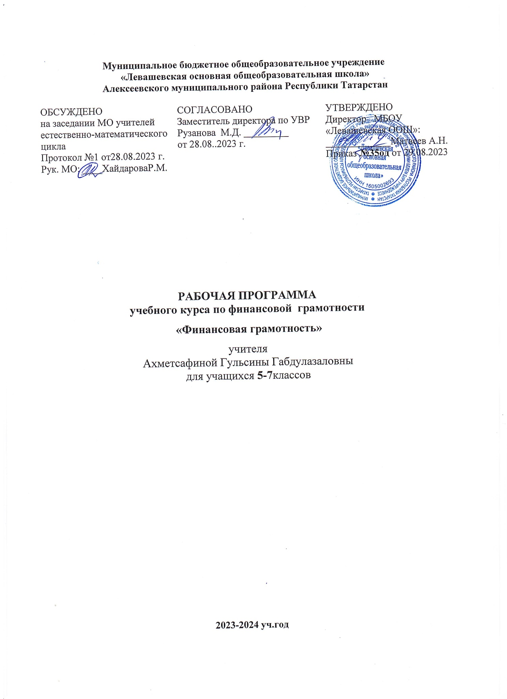

ПОЯСНИТЕЛЬНАЯ ЗАПИСКА

ОБЩАЯ ХАРАКТЕРИСТИКА УЧЕБНОГО ПРЕДМЕТА «ФИНАНСОВАЯ ГРАМОТНОСТЬ»
Рабочая программа курса «Финансовая грамотность» разработана в соответствии с Федеральным государственным стандартом основного общего образования и направлена на достижение планируемых результатов, обеспечивающих развитие личности подростка, на мотивацию к познанию, на приобщениек общечеловеческим ценностям.

«Финансовая грамотность» является учебным курсом, реализующим интересы обучающихся 5-7 классов в сфере экономики семьи. Курс расчитан на 68 часов: 34 часа в 5-6 классах, 34 часа- в 7 классе.

ЦЕЛИ ИЗУЧЕНИЯ УЧЕБНОГО ПРЕДМЕТА «ФИНАНСОВАЯ ГРАМОТНОСТЬ»
- удовлетворение познавательных потребностей обучающихся в области финансов, формирование активной жизненной позиции, основанной на приобретённых знаниях, умениях и способах финансово грамотного поведения;
- приобретение опыта в сфере финансовых отношений в семье; применение полученных знаний и умений для решения элементарных вопросов в области экономики семьи; развитие собственной финансовой грамотности и выработка экономически грамотного поведения, а также способов поиска и изучения информации в этой области;
- воспитание интереса учащихся к дальнейшему получению знаний в сфере финансовой грамотности, к учебно-исследовательской и проектной деятельности в области экономики семьи.

МЕСТО УЧЕБНОГО ПРЕДМЕТА «ФИНАНСОВАЯ ГРАМОТНОСТЬ» В УЧЕБНОМ ПЛАНЕ
В соответствии с учебным планом общее количество времени на учебный год обучения в 5-6 классе составляет 68 часов, в 7 классе-34 часа. Недельная нагрузка составляет 1 час, при 34 учебных неделях.

Планируемые результаты освоения учебного курса

Личностные результаты отражают:
- российскую гражданскую идентичность, патриотизм, уважение к своему народу, чувства ответственности перед Родиной;
- гражданскую позицию как активного и ответственного члена российского общества, осознающего свои конституционные права и обязанности, уважающего закон и правопорядок;
- сформированность основ саморазвития и самовоспитания в соответствии с общечеловеческими ценностями и идеалами гражданского общества;
- толерантное сознание и поведение в поликультурном мире, готовность и способность вести диалог с другими людьми, достигать в нѐм взаимопонимания, находить общие цели и сотрудничать для их достижения;
- навыки сотрудничества со сверстниками, детьми младшего возраста, взрослыми в образовательной, общественно полезной, учебно-исследовательской, проектной и других видах деятельности;
- готовность и способность к образованию, в том числе самообразованию, на протяжении всей жизни;
- бюджетная грамотность позволит человеку не зависеть от обстоятельств, от воли других людей, системы.

Метапредметные результаты:
Познавательные:
- освоение способов решения проблем творческого и поискового характера;
- использование различных способов поиска, сбора, обработки, анализа, организации, передачи и интерпретации информации; поиск информации в газетах, журналах, на интернет-сайтах и проведение простых опросов и интервью;
- формирование умений представлять информацию в зависимости от поставленных задач в виде таблицы, схемы, графика, диаграммы;
- овладение логическими действиями сравнения, анализа, синтеза, обобщения, классификации, установления аналогий и причинно-следственных связей, построения рассуждений, отнесения к известным понятиям;
- овладение базовыми предметными и межпредметными понятиями.

Регулятивные:
- понимание цели своих действий;
- планирование действия с помощью учителя и самостоятельно;
- проявление познавательной и творческой инициативы;
- оценка правильности выполнения действий; самооценка и взаимооценка;
- адекватное восприятие предложений товарищей, учителей, родителей.

Коммуникативные:
- составление текстов в устной и письменной формах;
- готовность слушать собеседника и вести диалог;
- готовность признавать возможность существования различных точек зрения и права каждого иметь свою;
- умение излагать своѐ мнение, аргументировать свою точку зрения и давать оценку событий;
- определение общей цели и путей еѐ достижения; умение договариваться о распределении функций и ролей в совместной деятельности, осуществлять взаимный контроль в совместной деятельности,
- адекватно оценивать собственное поведение и поведение окружающих.

Предметные результаты:
- понимание основных принципов экономической жизни общества: представление о роли денег в семье и обществе, о причинах и последствиях изменения доходов и расходов семьи, о роли государства в экономике семьи;
- понимание и правильное использование экономических терминов;
- освоение приѐмов работы с экономической информацией, еѐ осмысление; проведение простых финансовых расчѐтов;
- приобретение знаний и опыта применения полученных знаний и умений для решения типичных задач в области семейной экономики: знание источников доходов и направлений расходов семьи
умение составлять простой семейный бюджет; знание направлений инвестирования и способов сравнения результатов на простых примерах;
- развитие способностей учащихся делать необходимые выводы и давать обоснованные оценки экономических ситуаций, определение элементарных проблем в области семейных финансов и нахождение путей их решения;
- развитие кругозора в области экономической жизни общества и формирование познавательного интереса к изучению общественных дисциплин.

Содержание учебного курса
5 класс
Раздел 1. Деньги
Деньги Люди обмениваются товарами и услугами. Прямой обмен неудобен из-за несовпадения интересов и определения ценности. Товарные деньги обслуживают обмен, но имеют собственную ценность. Драгоценные металлы и монеты из них являются товарными деньгами. Металлические монеты сложно изготавливать и опасно перевозить. Бумажные деньги являются символическими деньгами. Безналичные деньги представляют собой информацию. Денежной системой страны управляет центральный банк. Основные понятия Деньги. Обмен. Товарные деньги. Символические деньги. Драгоценные металлы. Монеты. Купюры. Наличные деньги. Безналичные деньги. Гознак. Центральный банк. Банки. Фальшивые деньги.

Раздел 2. Семейный бюджет
Доходами семьи являются: заработная плата, доходы от владения собственностью, социальные выплаты и заѐмные средства. Размер заработной платы зависит от образования, профессии, квалификации. Владение недвижимостью (квартирой, домом, гаражом, участком земли) может приносить арендную плату. Деньги, положенные в банк, приносят проценты. Владельцы акций могут получать дивиденды. Предприниматель получает прибыль. Государство выплачивает пенсии, стипендии, пособия. Банки предоставляют кредиты. Семьи тратят деньги на товары и услуги. Расходы можно разделить на три группы: обязательные, желательные и лишние. Коммунальные услуги должны оплачиваться ежемесячно. На крупные покупки деньги можно накопить или занять. Долги надо отдавать в назначенный срок. В разных магазинах цены на одни и те же товары различаются. Расходы можно сократить, выбрав магазин с более низкими ценами или воспользовавшись скидками. Доходы и расходы следует планировать. План доходов и расходов называется бюджетом. Превышение доходов над расходами позволяет делать сбережения. Сбережения обычно хранятся в банке. Превышение расходов над доходами сокращает сбережения или приводит к образованию долгов. Основные понятия Кредит. Проценты по кредиту. Долги. Сбережения. Вклады. Проценты по вкладам. Особые жизненные ситуации и как с ними справиться Экономические последствия непредвиденных событий: болезней, аварий, природных катаклизмов. Расходы, связанные с рождением детей. Страхование имущества, здоровья, жизни. Принципы работы страховой компании.

Раздел 3. Риски потери денег и имущества и как человек может от этого защититься
Решение практических задач «Особые жизненные ситуации и как с ними справиться». Дискуссия
«Экономические последствия непредвиденных событий: болезней, аварий, природных катаклизмов». Решение логических задач «Страхование». Познавательная беседа «Страховая компания. Страховой полис». Творческая работа «Страхование имущества, здоровья, жизни». Практическая работа «Принципы работы страховой компании».

Раздел 4. Семья и государство: как они взаимодействуют
Мини-исследование «Налоги». Аналитическая работа «Виды налогов». Познавательная беседа
«Социальные пособия». Решение экономических задач «Социальные выплаты». Проект
«Государство – это мы».

Раздел 5. Финансовый бизнес: чем он может помочь семье
Решение проблемной ситуации «Как спасти деньги от инфляции». Творческое задание
«Банковские услуги». Практическая работа «Вклады (депозиты)». Деловая игра «Кредит. Залог». Составление бизнес-плана «Собственный бизнес». Ролевая игра «Возможности работы по найму и собственного бизнеса». Сюжетно-ролевая игра «Примеры бизнеса, которым занимаются подростки». Разработка бизнес-плана. Решение логических задач «Валюта в современном мире».
Познавательная беседа «Валюта разных стран». Мини-проект «Благотворительность». Проект
«Личный финансовый план».

Раздел 6. Обобщение и закрепление изученного материала
Конференция по курсу «Финансовая грамотность».

класс
Раздел 1. Основная проблема экономики
Понятие и параметры выбора. Решение экономических задач «Альтернативная стоимость».

Раздел 2. Без чего не может обойтись рынок
Частная собственность. Конкуренция.

Раздел 3. Формы организации бизнеса
Единоличное владение. Товарищество (ТО и ТОО). Акционерное общество. Организация фирмы.

Раздел 4. Знакомство с бизнес-планом
Знакомство с бизнес-планом. Решение практических задач «Организация фирмы». Решение экономических задач «Составление бизнес-плана». Реклама. Работа фирмы. Решение экономических задач «Распродажа продукции. Подсчет прибыли».

Раздел 5. Ты – потребитель
Права потребителя. Как и где потребитель может защитить свои права. Знакомство со штрих – кодами.

Раздел 6. Законы спроса и предложения
Закон спроса. Кривая спроса. Закон предложения. Кривая предложения.

Раздел 7. Рыночное равновесие
Рыночное равновесие. Дефицит и избыток на рынке.

Раздел 8. Возникновение банков
Банковские услуги: кредит, депозит. Заем, виды займов.

Раздел 9. Потребитель финансовых услуг
Работа банка. Я хочу взять кредит.

Раздел 10. Профессии банковской сферы
Знакомство с профессиями банковской сферы. Значение работы банков для потребителей.

Раздел 11. Практическая деятельность
Деловая игра. Практическая работа по курсу «Финансовая грамотность».

класс
- Доходы и расходы семьи
Семейный бюджет. Доходы семейного бюджета. Виды доходов семейного бюджета. Источники доходов семейного бюджета. Расходы семейного бюджета. Виды расходов семейного бюджета. Сбережения. Дорогие покупки. Контроль расходов. Личное финансовое планирование. Личный бюджет.

Риски потери денег и имущества
Особые жизненные ситуации и как с ними справиться. Экономические последствия непредвиденных событий: болезней, аварий, природных катаклизмов. Расходы, связанные с рождением детей. Страхование имущества, здоровья, жизни. Принципы работы страховой компании. Вклады, сбережения, инвестиции.

Семья и государство: как они взаимодействуют
Познавательная беседа «Налоги. Виды налогов»; Мини-исследование «Налоги в моей семье». Познавательная беседа «Социальные выплаты». Мини-исследование «Социальные пособия в моей семье». Проект «Государство – это мы».

Финансовый бизнес: чем он может помочь семье
Познавательная беседа «Банки. Виды банков. Банковские услуги»; Практикум «Вклады (депозиты)». Практикум «Кредит». Деловая игра «Сохранение вашего богатства»; Мини-исследование «Профессии банковской сферы». Мини-исследование «Банковская карта: плюсы и минусы»; Дискуссия «Значение работы банков для потребителей»; Интерактивная беседа «Собственный бизнес»; Мозговой штурм
«Примеры бизнеса, которым занимаются подростки». Практикум «Разработка бизнес-плана». Познавательная беседа «Валюта разных стран». Дискуссия «Благотворительность. Кому нужна благотворительность». Проект «Личный финансовый план».

Что такое финансовая грамотность
Защита проектов по курсу «Финансовая грамотность».

Тематическое планирование
№  п/п | Название раздела | Кол-во часов | Контроль  реализации программы | Электронные образовательные ресурсы
5 класс
1 | Деньги | 5
2 | Семейный бюджет | 9 | Практическое  занятие - 1 | http://www.7budget.ru
3 | Риски потери денег и имущества и как человек может от этого  защититься | 5 | Практическое занятие - 1 | http://www.dostatok.ru
4 | Семья и государство: как они  взаимодействуют | 7 | Практическое  занятие - 1 | http://финграмотностьвшколе.рф/
5 | Финансовый бизнес: чем он  может помочь семье | 6 | Практическое  занятие - 1 | http://www.dostatok.ru
6 | Обобщение и закрепление  изученного материала | 2 | Практическое  занятие - 1
 | Итого | 34
6 класс
1 | Основная проблема  экономики | 3 | Практическая  работа | http://www.7budget.ru
2 | Без чего не может обойтись  рынок | 2 | - | http://финграмотностьвшколе.рф/
3 | Формы организации бизнеса | 4 | Мини-проект | http://финграмотностьвшколе.рф/
4 | Знакомство с бизнес-планом | 6 | Мини-проект | http://www.dostatok.ru
5 | Ты – потребитель | 4 | Практическая  работа | http://www.7budget.ru
6 | Законы спроса и  предложения | 4 | Практическая  работа | http://финграмотностьвшколе.рф/
7 | Рыночное равновесие | 2 | Практическая  работа | http://www.7budget.ru
8 | Возникновение банков | 2 | - | http://www.dostatok.ru
9 | Потребитель финансовых  услуг | 2 | - | http://финграмотностьвшколе.рф/
10 | Профессии банковской  сферы | 2 | - | http://www.dostatok.ru
11 | Проектная деятельность | 3 | Практическая  работа
 | Итого | 34
7 класс
1 | Доходы и расходы семьи | 9 | Практическое  занятие -1 | http://финграмотностьвшколе.рф/
2 | Риски потери денег и  имущества | 6 | Практическое  занятие - 1 | http://www.dostatok.ru
3 | Семья и государство: как они  взаимодействуют | 6 | Практическое  занятие - 1 | http://www.7budget.ru
4 | Финансовый бизнес: чем он  может помочь семье | 12 | Практическое  занятие - 1 | http://www.dostatok.ru
5 | Что такое финансовая  грамотность | 1 | Тест
 | Итого | 34

